Parque María Zambrano
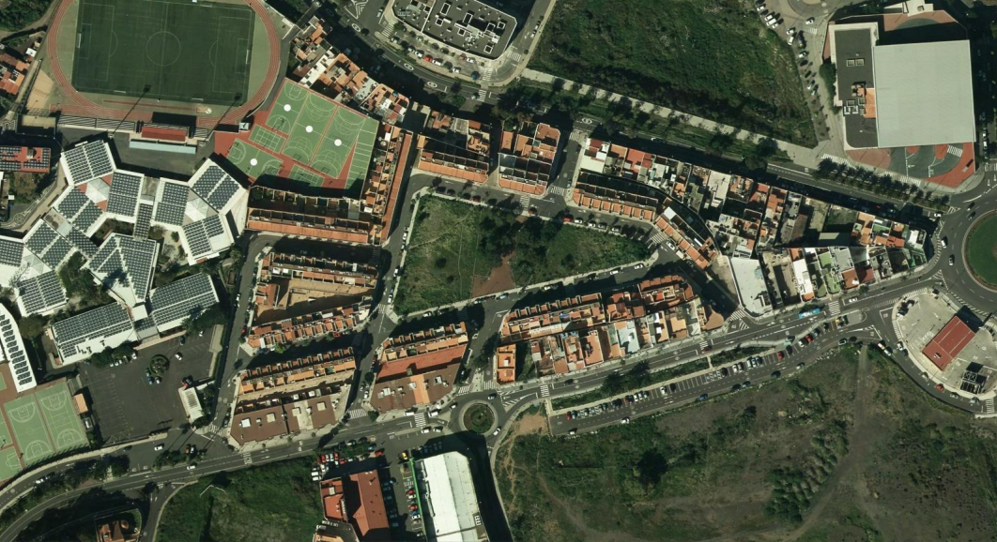
Entre las calles María Zambrano y Lola de la Torre se encuentra un espacio público de unos 5.000 m² que se propone dotar como parque en toda su superficie, a la vista del equipamiento cultural que se está desarrollando en la rotonda de Cruz del Ovejero.
Actualmente, este espacio está abandonado y sólo sirve de paso entre los dos márgenes de la urbanización, reuniendo condiciones para configurarse como un pequeño parque urbano que honre el nombre de la filósofa española María Zambrano, y que esté dotado con las instalaciones más comunes para este tipo de espacios, tales como:
- Área de instalaciones biosaludables.
- Área deportiva (con canchas de baloncesto o futbol mini).
- Área de juegos infantiles.
- Áreas arboladas de estancia y de descanso.
- Área para perros.
Todo ello, implicaría el arreglo de las superficies pavimentadas y del ajardinamiento, incorporación de mobiliario urbano adecuado y accesible para todos, así como la mejora de la iluminación y el vallado perimetral.
Si se hubiera de definir la democracia podría hacerse diciendo que es la sociedad en la cual no sólo es permitido, sino exigido, el ser persona.
María Zambrano.
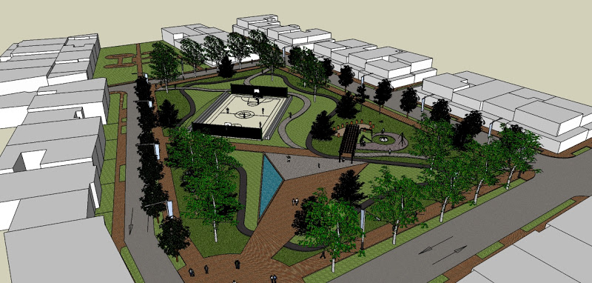Ejemplo: Parque Normandía, Bogotá (Colombia)
COSTE: 105.000 €

